Archive
October 2008
Promises Kept
Español/Spanish
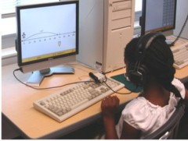
In 2004, our voters overwhelmingly acted—with more than 70 percent saying “yes”—to provide $9.8 million for five years to improve learning in our schools. Since that time, the district has used every dollar just as the measure promised.
We said we’d use the funds to improve reading, writing, math, and science—and our scores in each of those areas have gone up substantially. Since 2004, our Academic Performance Index has risen by 66 points.
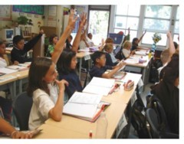
In 2004, we said we’d use the funds to attract and retain teachers. We’ve done this by keeping our class sizes low, aggressively recruiting teachers from the nationally renowned Teach for America program as well as enhancing our own teacher intern program. Young people perform better in school when they have access to libraries and computer training and we used the voter-approved dollars to keep librarians and library aides in our schools and to provide computer training for our students.
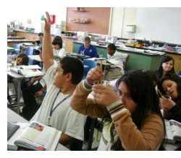
After-school programs that keep students in schools and out of trouble are another way that we promised we’d use the funding. Our sports programs are doing well and more students are participating every year as a result. Clean schools make for healthy students and better student learning. As promised, we’ve used part of the $9.8 million to improve cleaning and maintenance in our schools.
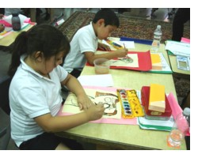
But by far the greatest impact of these funds comes in preparing our students for college and careers. Since 2004, we’ve added 10 career academies at our high schools in Architecture and Construction, Information Technology, Media Communications, Business Enterprise, Law and Justice, Multi-Media, Engineering Partnership, Health, Environmental Science and Bio-Tech. We’ve also initiated our Ivy League Connection program that promotes a college-going culture in WCCUSD that we’ve never seen before.
All of these efforts have helped create futures for our children that never would have happened without the voter-approved funds. Now, the Board has authorized a renewal of this funding on the November ballot, Measure D. Annual audits have verified that existing local funds have been spent as promised. If Measure D passes, the ongoing audits will continue to ensure these funds are spent consistent with the intent of Measure D. Here’s what I’d like the community to know about Measure D:
- Measure D does not raise taxes.
- Measure D funds cannot be taken by the state.
- Measure D provides for a Senior Citizen exemption; homeowners over 65 years of age don’t pay anything.
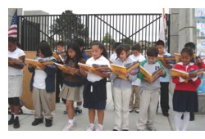
- Measure D funds cannot be used for administrator salaries.
- Measure D expires in five years and cannot be renewed without voter approval.
The promises that the district made in 2004 have been kept. The funds from that measure were targeted and spent to improve learning in our schools. Continuing that funding is crucial for our students and our future.
Bruce Harter
Superintendent of Schools
* * * * * * * * * * * * * * * * * * * * * * * * * * * * * * * * *
Mensaje del Superintendente, octubre de 2008
Ingles/English
Se mantuvo la promesa
En el año 2004 los votantes aprobaron abrumadoramente con un 70% de los votos la medida para proporcionar $9.8 millones repartidos en un período de cinco años. Dichos fondos tenían el objeto de mejorar la educación en nuestras escuelas. Desde esa fecha, el distrito ha usado cada dólar de acuerdo a lo estipulado en la medida aprobada.
Dijimos que usaríamos los fondos para mejorar los programas de lectura, escritura, matemáticas y ciencia. Los resultados en las pruebas en cada una de estas áreas han mejorado substancialmente. Desde el año 2004 el Índice de Rendimiento Académico en nuestro distrito se ha incrementado en 66 puntos.
En el año 2004 dijimos que usaríamos los fondos para atraer y retener a los buenos maestros. Hemos realizado esto de las siguientes maneras: manteniendo un bajo número de alumnos en las clases, reclutando agresivamente a maestros provenientes del prestigioso programa Teach for America y mejorando también nuestro propio programa interino para educadores. Los alumnos presentan un mejor rendimiento cuando tienen acceso a bibliotecas y clases de computación por lo mismo, usamos los fondos provenientes de la medida aprobada para mantener las posiciones de las bibliotecarias y ayudantes de la biblioteca en nuestras escuelas, y para proporcionar clases de computación a nuestros alumnos.
Los programas después del horario regular de clases que mantienen a los alumnos alejados de problemas fue otra manera en que prometimos que usaríamos estos fondos. Los programas deportivos están funcionando bastante bien, por dicha razón la participación de los alumnos en estos programas está aumentando cada año. La limpieza en las escuelas conlleva a tener alumnos saludables y a un mejor aprendizaje del estudiantado. Como prometimos, hemos usado parte de estos $9.8 millones para mejorar la limpieza y mantener en mejor estado nuestros establecimientos escolares.
De cualquier modo, el impacto más grande que han producido estos fondos es en la preparación de los alumnos para seguir carreras universitarias o para desempeñarse en oficios determinados. Desde el año 2004 hemos creado 10 academias en nuestras escuelas secundarias para seguir una carrera en los siguientes campos: arquitectura y construcción, informática tecnológica, medios de comunicación, negocios, ley y justicia, multimedia, ingeniería asociada, salud, ciencia ambiental y bio-tecnología. También creamos nuestro programa Ivy League Connection que promueve la idea de ingresar a la universidad en el distrito WCCUSD como nunca se había visto antes.
Todos estos esfuerzos han ayudado a crear un futuro para nuestros niños, lo que nunca hubiese ocurrido sin que se hubiese aprobado la medida mediante la cual se proporcionaron estos fondos. Ahora, la Mesa Directiva autorizó una propuesta para la renovación de estos fondos, sometiendo a votación la Medida D en el próximo mes de noviembre. A través de las auditorias anuales se ha verificado que los fondos locales existentes se han utilizados para los propósitos prometidos. Si se aprueba la Medida D, las constantes auditorias continuarán asegurando que estos fondos se utilicen de manera consistente de acuerdo a las estipulaciones provistas en la medida D. Lo siguiente es lo que me gustaría que la comunidad supiese sobre la Medida D:
- A través de la Mediada D no se incrementan los impuestos.
- Los fondos de la Medida D no pueden ser expropiados por el estado.
- La Medida D proporciona una exención para los ancianos; los dueños de casa mayores de 65 años de edad no pagan absolutamente nada.
- Los fondos de la Medida D no pueden ser utilizados para financiar salarios de administradores
- La Medida D se vence en cinco años y no se puede renovar sin ser aprobada a través de un proceso de votación.
La promesa que el distrito hizo en el año 2004 fue cumplida. Los fondos proporcionados a través de esta medida fueron utilizados para mejorar la educación en nuestras escuelas. Contar con estos fondos es crucial para la educación de nuestros alumnos y nuestro futuro.
Bruce Harter
Superintendente

